SREDA 15.4.2020 suzana.kordez@osig.si

Kako vam je všeč ta "novi svet". Miren je. Nihče več ne nori.
Oddaljili smo se drug od drugega, kot smo se oddaljili od narave, njenih zakonov in potreb. In morda, zaradi dela na daljavo, smo drug drugega še bolj vzljuili, saj oddaljenost dejansko zbližuje.

KOSILO IN MALICA
- Tisti, ki ste včeraj dali otroku nalogo, da zamesi kruh, bo otrok danes lahko spekel kruh. Vaša pomoč pride prav, ko je potrebno lonec-skledo z maso za kruh, postaviti in vzeti iz pečice.
Danes je otrok vaš mali kuharski mojster. Pred kosilom bo spekel kruh. Zares čudovito, kako znajo biti otroci ustvarjalni in zabavni.
Dajte otroku na mizo peki papir in nanj maso do kruha. Otrok naj oblikuje hlebec, ki bo tak, da gre v vaš model za pečenje.
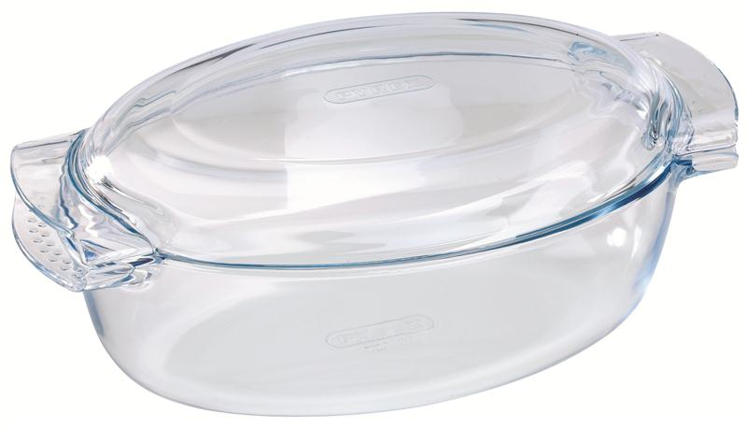
Pred tem si pomoka delovno površino in roke otrok v moko, da lažje oblikuje testo), ki ga spet pokrije s plastično folijo in pusti počivati še 30 minut (op.p.: medtem se prazen pekač v pečici segreva!).
Testo otrok nato prenese v pekač, pokrije s pokrovom in kruh peči 30 minut Nato se odstrani pokrov in pečemo še 15 minut. Kruh se lepo dvigne in zapeče!
Op.p.: pekača ni potrebno mastiti, prav tako ni potrebno kruha zarezati ali mazati z jajcem, mlekom, ... lahko je na dnu samo trak peki-papirja, da potem laže vzamemo kruh ven!)
https://www.horacij.si/single-post/2017/01/09/KRUH-ki-vedno-uspe?fbclid=IwAR0c_nBc_DMe_ru-BrCVKpqo8s4lpcqB5LXz_RiZFTqnTUW7uQ70mminiEc
Pazi, da se ne spečeš ! Veliko zabave in užitkov ob jedi kruha vam želim.
Moj je uspel tako kot kaže slika. 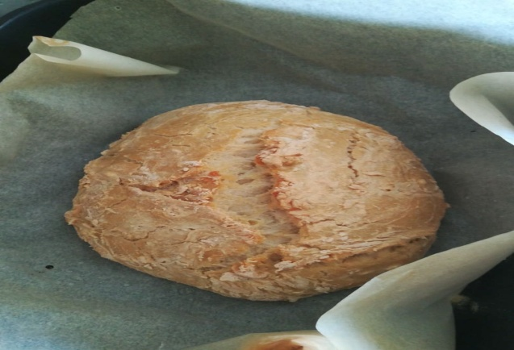
SPROSTITVENA DEJAVNOST
- Odidemo na sprehod in se vrnemo domov.
Igra po želji otroka.

USMERJENA DEJAVNOST
- Danes otrok izbira zaposlitev sam.

USTVARJALNO PREŽIVLJANJE PROSTEGA ČASA
- Ker smo imeli v 1. G danes športni dan, bi bilo lepo, da otrok nariše, kaj je počel na športnem dnevu.
- Otroci 3. G razreda
Danes bomo ustvarili knjigo (slikanico), v kateri se premikajo sličice. Da jo lahko gledamo kot niz premikajočih predmetov, ko jo prelistamo. Upam, da vam bo spodnja povezava delovala:
https://www.facebook.com/domzalekino/videos/207514630537175/
Potrebuješ:
- škarje,
- 2 A4 lista,
- lepilni trak,
- barvice.
Dva lista prepogneš na 4 enake dele in jih razrežeš.
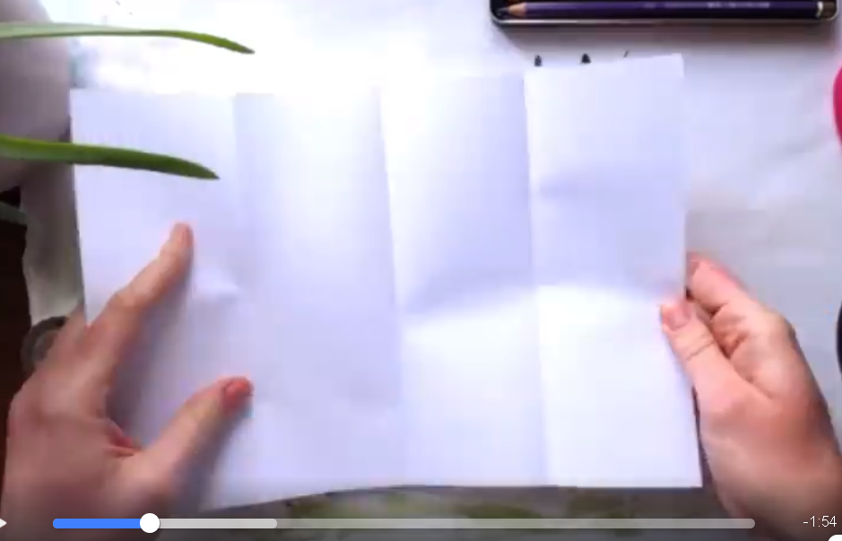
Obilo zabave in smeha vam želim.

Pozdrav od učiteljice Suzane
Vprašanja, pomoč in pošiljanje izdelkov lahko naslovite na moj službeni elektronski naslov
suzana.kordez@osig.si

